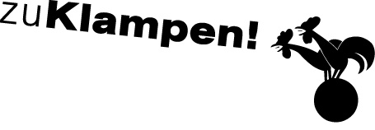 | Ihre Ansprechpartnerin für die Pressearbeit
 | Lilian Aly  Kirchner Kommunikation  Gneisenaustr. 85  10961 Berlin |  | Fon (0) 30 . 84 71 18 0  aly@kirchner-pr.de  www.kirchner-pr.de
PRESSEINFORMATION |  | Springe, Stand: 28.03.2024
Christof Wackernagel

Politik des Traums
Kunstwerk Traum – Schlüssel zur Utopie
zu Klampen Verlag
136 Seiten,
PDF
Euro (D) 11,99
ISBN 9783866747760

Erscheinungstermin: 21.09.2020

Phänomen Traum: Kunstwerk – und damit Gesellschaftsbild?
Träume sind die Quelle der Kunst. Damit aber nicht genug. Sie sind ebenso Quelle der Utopie und bilden auf diese Weise, so zeigt Christof Wackernagel in »Politik des Traums«, die Grundlage für eine bessere Gesellschaft.
Anhand der Protokolle seiner eigenen Träume macht Wackernagel eine Assoziationskette auf. Er deutet Träume nicht mehr nur als Spiegel eines je individuellen Zustands, sondern als Ausdruck des kollektiven Unbewussten. So vermag er den Zustand der Gesellschaft aus Träumen abzuleiten: Träume entpuppen sich in Wackernagels ebenso schonungsloser wie hintergründiger Traumanalyse als Soziogramme, als Albträume, die die Verfassung der Gesellschaft widerspiegeln, sowie als gesellschaftliche Wunschträume, die auf das träumende Individuum abgestimmte Maßstäbe für ein anderes Leben anbieten.
»Der Traum deutet nicht die Verhältnisse, er stellt sie dar. Diese Darstellung kann helfen, die Verhältnisse zu erkennen.«
Christof Wackernagel

CHRISTOF WACKERNAGEL:

